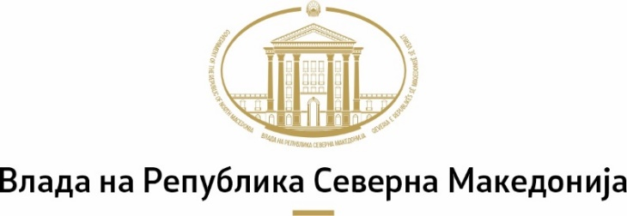
Совет за соработка меѓу Владата и граѓанското општество

Дата: | 2026 година
Архивски број: | 34 –

Врз основа на член 2 став (1) алинеја 11 од Одлуката за формирање на Совет за соработка меѓу Владата и граѓанското општество („Службен весник на РМ“ бр.98/16 и 164/17 и „Службен весник на РСМ“ бр.97/19, 116/21 и 268/24) и член 35 од Деловникот за работа на Советот за соработка меѓу Владата и граѓанското општество (бр.33 -16/2 од 25.09.2025 година), Советот за соработка меѓу Владата и граѓанското општество објавува

ЈАВЕН ПОВИК
за учество на претставници на граѓански организации во Комитетот за следење на Инструментот за реформи и раст

- НАДЛЕЖНОСТ
Со цел да се обезбеди транспарентно и инклузивно учество на граѓанското општество во следењето на Реформската агенда 2024-2027 и на активностите поддржани преку Инструментот за реформи и раст, Министерството за европски прашања, како Секретаријат на Комитетот за следење на Инструментот за реформи и раст, се обрати до Советот за соработка меѓу Владата и граѓанското општество со барање за номинација на претставници на граѓански организации во Комитетот за следење на Инструментот за реформи и раст.
Комитетот за следење на Инструментот за реформи и раст е тело основано во согласност со член 25 од Спогодбата за инструмент помеѓу Европската унија претставувана од Комисијата и Република Северна Македонија претставувана од Владата на Северна Македонија за посебни ангажмани за спроведување на поддршката од Унијата за Република Северна Македонија во согласност со Инструментот за реформи и раст („Службен весник на РСМ“ бр.23/25) кое ги оценува степенот и квалитетот на спроведувањето на сите реформи и инвестиции во насока на исполнување на целите утврдени во Реформската агенда и во Регулативата (ЕУ) 2024/1449. Комитетот за следење се состанува најмалку еднаш годишно. Опсегот и задачите на Комитетот поблиску се уредени со неговиот Деловник за работа (https://portal.mdt.gov.mk/post-body-files/monitoring-komitet-file-kfj0.pdf).
На веб-страницата на Министерството за европски прашања достапни се релевантни информации за Планот за раст за Западен Балкан и Реформската агенда (https://mep.gov.mk/mk-MK/eu-integracii/plan-za-rast-za-zapaden-balkan-i-reformska-agenda).
Советот за соработка меѓу Владата и граѓанското општество објавува јавен повик за номинирање на претставници на граѓански организации во Комитетот за следење на Инструментот за реформи и раст за следните приоритетните области според Реформската агенда 2024-2027:
- Управување со јавни финансии (2 претставници)
- Реформа на јавната администрација (2 претставници)
- Енергетска транзиција (2 претставници)
- Дигитализација (2 претставници)
- Човечки капитал (2 претставници)
- Развој на приватниот сектор/развој на бизнисот (3 претставници)
- Основи и владеење на правото (3 претставници)

- УСЛОВИ ШТО ТРЕБА ДА ГИ ИСПОЛНУВААТ ОРГАНИЗАЦИИТЕ И КАНДИДАТИТЕ

Секоја организација може да предложи кандидат за член Комитетот за следење на Инструментот за реформи и раст ако ги исполнува следните услови:
- да е регистрирана согласно одредбите на Законот за здруженија и фондации најмалку три години пред објавувањето на јавниот повик;
- работењето и дејствувањето е насочено кон пошироката јавност и кон интересите на заедницата.

Кандидатот за член на Комитетот за следење на Инструментот за реформи и раст треба да ги исполнува следните услови:
- да поседува најмалку три години работно или волонтерско искуство во граѓанскиот сектор;
- да има искуство во една или повеќе од горенаведените приоритетни области (број на спроведени проекти, објавени публикации, учество во работни групи, иницирање и учество во процеси за застапување и сл.);
- да има општо разбирање на процесот на интеграција во Европската унија;
- да има познавање на Регулативата за реформски и економски механизам и реформите во рамките на Реформската агенда на Северна Македонија 2024-2027;
- активно да го познава англискиот јазик;
- да не е член на орган на политичка партија;
- да не е избрано или именувано лице;
- да не е вработен во орган на државната управа.

Пријавувањето на овој јавен повик организациите го вршат на образец што може да се преземе од веб-страницата www.nvosorabotka.gov.mk.

Кон пријавата (потполнет образец, потпишан од застапникот и заверен со печат на организацијата) организациите треба да приложат:
- копие од тековна состојба од уписот во регистарот на други правни лица за регистрација на организацијата, со статус „Активен“;
- профил на организацијата (цели, активности, резултати и извори на финансирање во последните три години;
- биографија на кандидатот.

- РОК И НАЧИН НА ПОДНЕСУВАЊЕ НА ПРИЈАВИТЕ

Рокот за поднесување на пријавите по овој јавен повик е најдоцна до 2026 година.
Пријавите доставени по истекот на рокот или со некомплетна документација нема да се разгледуваат!

Пријавата со целокупната документација треба да се достави електронски на е-пошта nvosorabotka@gs.gov.mk со назнака: „Пријава на јавен повик“.

